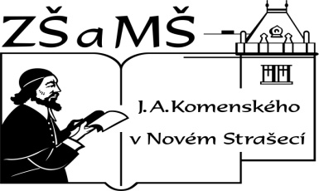
Základní škola a mateřská škola J. A. Komenského
v Novém Strašecí
Komenského nám. 209, 271 01 Nové Strašecí
tel. 311 240 401, 311 240 400, email: zsnovstra@email.cz

- ČÍSLO PROJEKTU: 1.4 OP VK
- NÁZEV: VY_42_INOVACE_02
- AUTOR: Mgr., Bc. Daniela Kalistová
- OBDOBÍ: 2011-12
- ROČNÍK: 6

- VZDĚLÁVACÍ OBLAST: Matematika a její aplikace
- VZDĚLÁVACÍ OBOR: Matematika a její aplikace
- TÉMATICKÝ OKRUH: Číslo a proměnná
- TÉMA: Největší společný dělitel

- ANOTACE: Pracovní list slouží k procvičení učiva.


Rozlož čísla na součin prvočísel a najdi jejich společné dělitele:
54 = 2 . 27 63 = 24 = 52=

54 = 2 . 3 . 3 . 3 24 =
63 = 52 =
D(54,63) = D(24,52) =

D(36,56)= D(18,26)= D(33,15)=

D(72,84)= D(64,80)= D(76,26)=

D(222,156)= D(144,174)= D(225,400)=

Řešení:
Rozlož čísla na součin prvočísel a najdi jejich společné dělitele:
54 = 2 . 27 63 = 24 = 52=

54 = 2 . 3 . 3 . 3 24 = 2 . 2 . 2 . 3
63 = 3. 3 . 7 52 = 2 . 2 . 13
D(54,63) = 9 D(24,52) = 4

D(36,56)= 4 D(18,26)= 2 D(33,15)= 3

D(72,84)= 12 D(64,80)= 16 D(76,26)= 2

D(222,156)= 6 D(144,174)= 6 D(225,400)= 25

